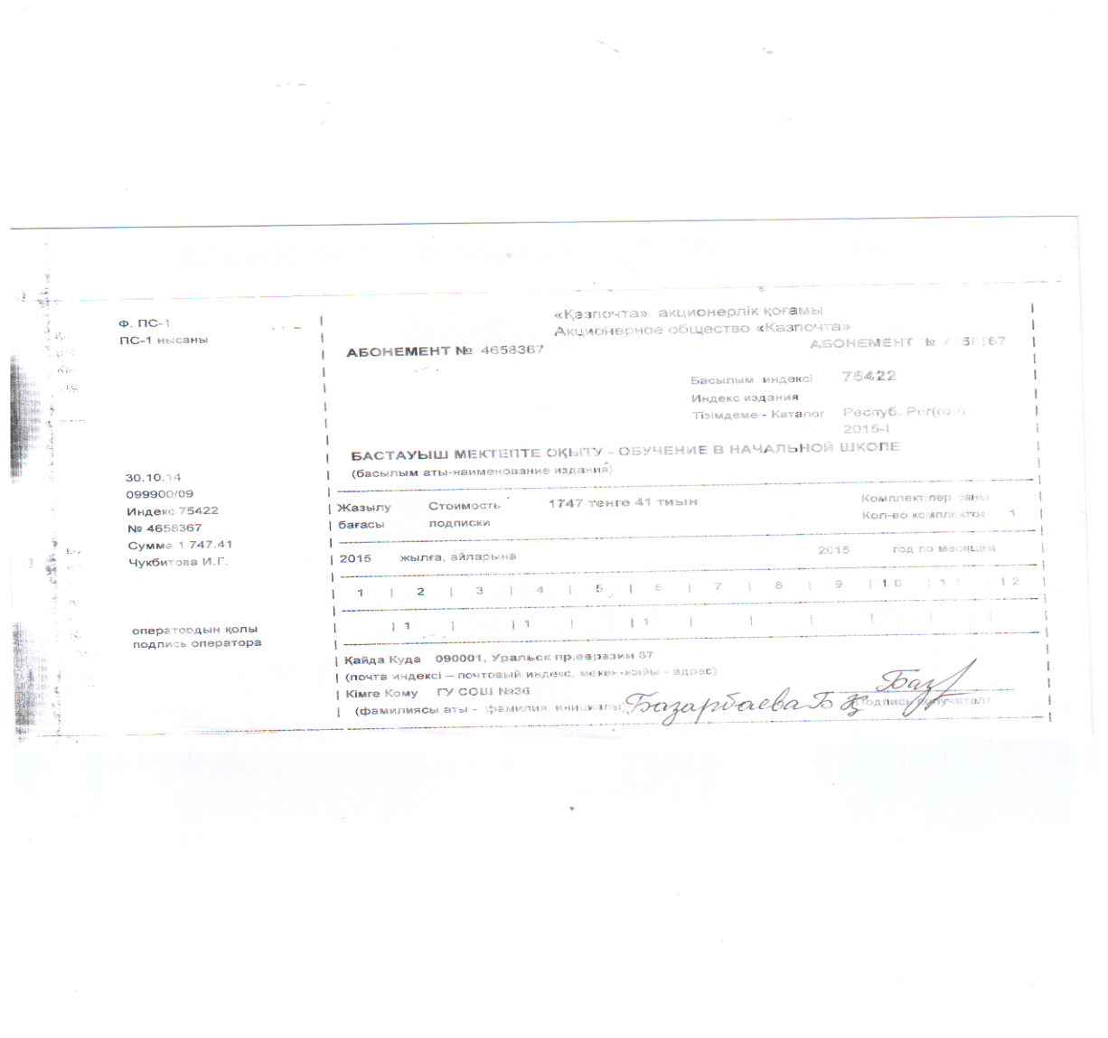

**Батыс Қазақстан облысы Орал қаласы**

**Базарбаева Ботакуз Казиевна**

**М.Б.Ықсанов атындағы орта жалпы білім беретін мектеп**

**Телефон :87018497138**

**Сабақтың тақырыбы:** ***Баланың тапқырлығы.***

**Сабақтың мақсаты:** а/Оқушылардың ертегіні түсініп, мәнерлеп оқуына, сұрақтарға толық жауап беруіне мүмкіндік жасау;заттың қимылын білдіретін сөздер туралы түсініктерін кеңейту; ә/әдемі жазу дағдысын, сөздік қорын және байланыстырып сөйлеуін дамыту; б/Эстетикалық,экологиялық тәрбие беру;

Сабақтың типі: жаңа сабақ.

Сабақтың көрнекілігі: торғайдың, шегірткелердің жеке суреттері мен сюжетті суреттер.

Сабақтың өтілу барысы:

**І.Ұйымдастыру бөлімі.** Амандасу, шеңбер бойына жиналу. **ІІ Өткенді қайталау** «Бәйшешек» өлеңін жатқа айту.**ІІІ Бағдарлау – мотивациялық кезең (оқушылардың қызығушылығын ояту)**

-Балалар, мен бүгін жұмысқа келе жатып, бір торғай тауып алдым. Оның көңіл күйі жоқ екен. Өйткені ол өз туыстарынан адасып қалған. Біз бұл торғайға көмектесеміз бе?

-Сендер не істейсіңдердер? -Көмектесеміз . -Осы сөз қандай сұраққа жауап береді?

-Біз бүгін заттың қимылын білдіретін сөздер тақырыбын жалғастырамыз.

-Балалар,біз кәзір қызықты ойын ойнаймыз.

Ойын аты: ***«Өз үйшігіне орналастыр»***

Ойын шарты:үйшіктерге қимылдарына қарай заттарды орналастыру керек.

Ұшады

ойнайды

жүзеді

Балалар қолдарына алған сөздердің қимылына байланысты өз үйшіктеріне барады. Әртүрлі фигуралардың ішінде жазылатын сөздер:кеме, қаз, балалар, доппен,ұшақ, торғайлар.І топ Жүзеді ІІ топ Ұшады ІІІ топ Ойнайды

***Оқулықпен жұмыс.***

255-жаттығу.

1.Мұғалімнің мәнерлеп оқуы.

2.Оқушылардың тізбектей оқуы.

3.Ертегі мазмұнына байланысты сұрақтар:

-Ертегі не жайында?

-Патшаның уәзірлері шегірткелерді қалай құрту керек деді?

-Баланың тапқырлығы неден көрінді?

-Қараторғайдың қандай пайдасы бар?

***4.Сөздік жұмыс***

**Уәзір**- патшаның қол астында жұмыс істейтін,ақыл-кеңес беретін адамдар.

**Нанбапты**-сенбепті.

І топ Берілген заттардың бәріне ортақ сөз тап. ІІ топ Ребусты шеш. ІІІ топ Орны ауысып берілген сөздерден сөйлем құра.

**Сергіту сәті** *Торғай, торғай,торғайсың Таяу келіп қонғайсың, Жем шашайын тойып ал, Сонда биікке самғайсың.*

***Дәптермен жұмыс***

Көркем жазу: Т _____________________________________________

Т_____________________________________________

256-жаттығу ***Не істеді? Не істейді?***

**Келді келеді** ұйықтады күлді І топ жіберді көрді ІІ топ күтті жүгірді ІІІ топ

**ІҮ.Қорытынды.**

1/ Не істеді? сұрағына жауап беретін сөздер заттың .... білдіреді.

қ

2/ Құстың үйі.

ұ

**3/** Бұлбұл не істейді?

с

**Ү.Үйге тапсырма.Бағалау.**

257-жаттығу /шығармашылық тапсырма/

Сурет бойынша әңгіме құрастыру

